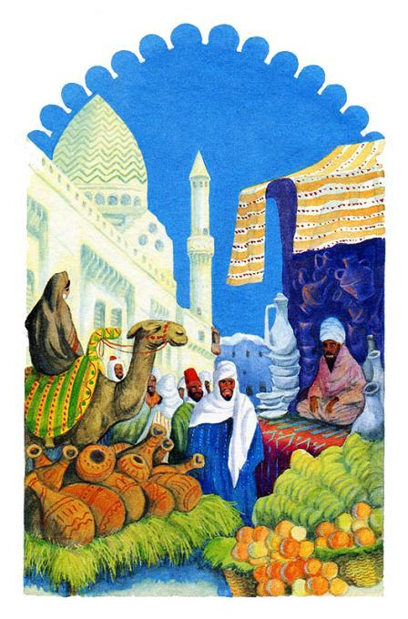У одного царя было три жены, и каждая подарила ему по сыну. Он любил своих жен и был хорошим отцом. Но больше всего на свете любил царь охоту.И вот однажды отправился царь на охоту. В полдень вся его свита расположилась на отдых, а царь, став на колени, начал молиться. Вдруг откуда ни возьмись появилась девушка, которую он прежде никогда не видел, и громко закричала, указывая пальцем на огромную змею, которая подползала к царю. Он в страхе отпрянул, тотчас прибежали люди из свиты и убили змею. Так царь был спасен.Владыка тем временем не мог глаз отвести от красавицы — ей обязан он был своим спасением. Девушка и впрямь была очень хороша собой, но с темной кожей. Однако это не смутило царя, и он тут же предложил ей стать его женой. Она согласилась.Три белые жены невзлюбили новую, они называли ее «коричневая колдунья». Прошли месяцы, и новая жена подарила царю сына. Но, увы, он был черен, как эбонит, и, увидев его, белые жены царя говорили: «Он черен, как непроглядная ночь». По велению царя младенца назвали Халь, что значит «Черный».Монарх был смущен тем, что у него появился черный сын. Насмешки жен лишь раззадоривали его, и в душе царя родилась неприязнь к черному сыну. На первых порах все четверо царских отпрысков росли вместе, играли в дворцовом саду. Но вскоре мать Халя поняла, что будет лучше, если сына удалить из дворца, подальше от не любящего его отца. Женщина доверила воспитание сына одному старику по имени Хаттаб, который жил в дремучем лесу. Старик был лесорубом, искусным стрелком из лука. Но самое замечательное в нем было то, что он отличался необычайной мудростью. Пока Халь был маленьким, мать время от времени навещала его у Хаттаба, а когда он стал взрослым, забрала его во дворец. Храбрый и благородный юноша жил во дворце уединенно, стараясь никому не попадаться на глаза, и в первую очередь родному отцу.Впрочем, царь и не мог им заниматься — к этому времени он сильно занедужил, и множество лекарей и магов окружили его своими заботами. Они сказали, что исцеление наступит, если удастся раздобыть и доставить во дворец волшебную Птицу Ночи, которая живет у принцессы Семи Островов.Вот и решили царские сыновья отправиться на поиски этой птицы. Царь благословил их, полагая, что опасности и тяготы далекого пути помогут его четырем сыновьям стать настоящими мужчинами и воинами. Царь распорядился дать каждому коня, оружие, деньги, и они тронулись в путь.Конь Халя был черный, как и его хозяин. Юноше, искусному наезднику, не стоило большого труда приручить норовистого скакуна, но он не сразу понял, что его конь — это джинн.Четверо юношей поскакали вместе и вскоре добрались до развилки дороги: в одну сторону пойдешь — вернешься живым, в другую пойдешь — сгинешь без следа.Трое белых братьев выбрали первый путь, а четвертый, черный, отделился от них — не таков он был, чтобы от опасностей бежать.Трое братьев сперва нарадоваться не могли, что очутились вдали от дворца, освободились от опеки над собой. Они-то думали, что вся их страна — приют благоденствия.Но ехали юноши, ехали, а вокруг становилось все пустыннее и пустыннее. Вдруг вдали показалось облако пыли — то скакал навстречу принцам отряд отчаянных головорезов, разбойников и грабителей. Напали разбойники на юношей, забрали у них все деньги, коней, оружие, оставив только простые гандуры, да так и отпустили.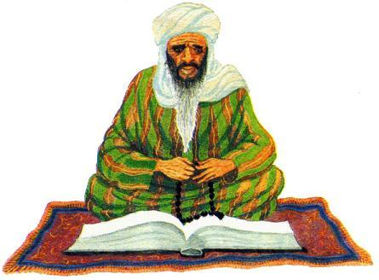Братья долго брели по пустыне, изнывая от голода и жажды. Наконец — о счастье! — набрели на селение бедуинов. Там один из принцев нанялся пастухом, другой — слугой в кофейню, а третий — подручным к пекарю.Черный же принц, как мы уже говорили, на своем вороном коне поскакал по опасной дороге. Ехал он, ехал и вдруг видит: сидит на обочине святой старец, подстелив под себя циновку. Юноша приветствовал старца:— Добрый день, шейх! Мой отец болен. Он отправил нас, меня и трех моих братьев, на поиски Птицы Ночи, что живет у принцессы Семи Островов. Мы обещали раздобыть для него эту птицу, ибо только она может его исцелить. О святой человек, не ведома ли тебе дорога к Семи Островам?Святой подумал и сказал:— Нелегкий путь тебе, юноша, предстоит и премного опасный. Знай же, что сперва ты встретишь людоедку, у которой одна грудь висит спереди, а другая переброшена за спину. И есть у той людоедки трое сыновей, один ужасней другого. Если они схватят тебя, ты погиб. Но если ты успеешь дотронуться до груди людоедки, она усыновит тебя и будет тебе покровительствовать. Затем ты доберешься до ущелья, вход в которое охраняют бык и лев. Перед быком лежит кусок мяса, а перед львом охапка соломы. Злобные звери захотят тебя растерзать, но если ты успеешь положить солому перед быком, а мясо перед львом, они, может быть, набросятся на еду и позволят тебе пройти. Вот и все, что могу я тебе сказать.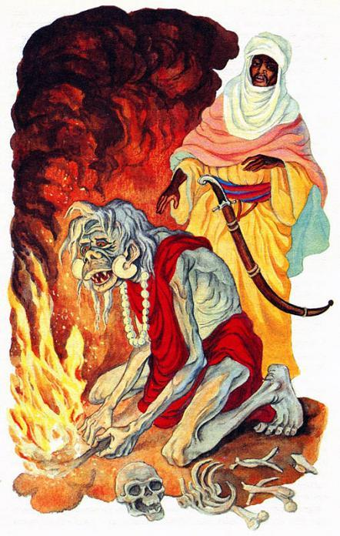Поблагодарил принц Халь святого, хлестнул коня и поскакал навстречу опасностям. Он скакал много дней и ночей, пока однажды вечером не увидел вдали огонь. Подъехав ближе, Халь увидел людоедку, которая грелась у костра, а трое ее сыновей тем временем дремали в глубине небольшой пещеры. Юноша на цыпочках подкрался к людоедке и положил руку на ее грудь, которая была переброшена за спину. Людоедка оглянулась и удивленно уставилась на юношу.Халь рассказал ей о болезни своего отца и о том, что он должен раздобыть для него Птицу Ночи, которая живет у принцессы Семи Островов. Только тогда отец исцелится.В ответ людоедка предложила юноше свое покровительство и помощь трех своих сыновей.На другой день тронулся в путь Халь вместе с сыновьями людоедки, которые и впрямь были один ужасней другого. Вскоре они вчетвером добрались до ущелья, вход в которое охраняли бык и лев. Три молодых людоеда сдерживали быка и льва, пока юноша менял местами мясо и сено. Махнув рукой на прощание, принц вскочил на коня и поскакал через ущелье навстречу новым неведомым испытаниям.В какой-то момент сердце храброго юноши сжалось от неизвестности. Не было больше советов святого и покровительства людоедов.Конь почувствовал это, — ведь это был джинн, — и сказал:— Ничего не бойся. Я помогу тебе.Халь доскакал до берега глубокой реки, огляделся. Нигде не видать ни одной лодки, не на чем перебраться на другой берег. Юноша разжег костер и сел около него в раздумье.— Оставайся здесь до зари, — сказал ему конь. — С первыми лучами солнца ты увидишь в реке огромную рыбу, голова которой будет повернута к этому берегу, а хвост будет лежать на другом берегу. Поднимись на ее голову и терпеливо жди. Вечером она повернется — хвост окажется на этом берегу, а голова — на другом.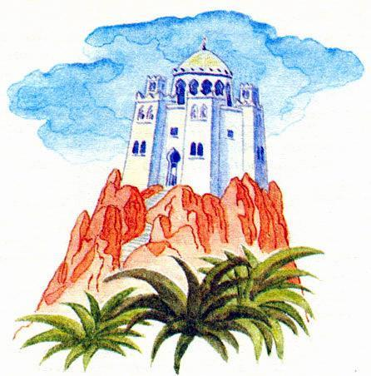

Юноша так и сделал. Он прошел и через это испытание. Но на сей раз он остался совсем один, даже без верного коня, в краю принцессы Семи Островов. Он увидел перед собой гору, а на ее вершине дворец принцессы. Взору Халя открылась тропинка, которая вела через лес ко дворцу. Он пошел по ней и к заходу солнца оказался на площади перед дворцом. На ступеньках дворцовой лестницы лежала красивая девушка, объятая сном. Ее золотые волосы были распущены по плечам, а рядом стояла клетка, в которой сидела птица. Это и была Птица Ночи, которая уже знала, что принц явился за ней. Птица пыталась разбудить принцессу, чтобы предупредить ее о приходе принца, но та не шевелилась. В полночь Халь тихо подошел к клетке, схватил птицу и убежал. На рыбе он переправился на другой берег, нашел своего вороного коня, проскочил между быком и львом, стороной объехал жилище людоедов и вскоре оказался на развилке дорог. С того дня, как Халь с братьями покинул дворец, миновал почти год. Отец уже не ждал возвращения своих сыновей.Халь был очень удивлен, не найдя своих братьев на развилке дорог. Тогда юноша отправился к святому, чтобы спросить, не знает ли тот что-нибудь о судьбе его братьев.Святой посоветовал Халю начать поиски с того места, где они расстались.И юноша пустился в путь, но едва он углубился в пустыню, как на него напали разбойники.Черный принц был храбрым и ловким юношей и хорошо владел оружием. Он дал отпор разбойникам и обратил их всех в бегство. Они в страхе побросали много разных вещей, и среди них Халь нашел оружие своих братьев. Несколько раненых разбойников не могли бежать со своими сотоварищами.Юноша спросил у них о братьях, и те рассказали, что год назад они действительно ограбили троих молодых людей, но оставили им жизнь. Эти трое побрели на поиски ближайшего селения.Халь отправился в путь и вскоре оказался в селении бедуинов. Он вошел в кофейню, чтобы выпить чашечку кофе. Каково же было его удивление, когда в слуге он узнал одного из своих братьев! Тот поведал Халю о случившемся: как их ограбили и как ему пришлось стать слугой, а двум другим братьям — пастухом и подручным пекаря.Халь собрал всех своих братьев и сказал им, что добыл Птицу Ночи и что теперь они могут все вместе вернуться домой. Братья обрадовались этой новости, но не знал Халь, не ведал, что с этого мига в душах его белых братьев родилась черная зависть.Юноши тут же тронулись в путь и какое-то время спустя оказались на развилке дорог. А так как всех четверых мучила жажда, решили немного отдохнуть у придорожного колодца. Воды в колодце было совсем мало, только на самом донышке. Халь, как самый ловкий и бесстрашный, полез вниз за водой. Едва он спустился, как его коварные братья обрезали веревку, схватили птицу и ускакали во дворец. Они решили, что Халь утонул, и забыли о нем.Отец очень обрадовался возвращению сыновей. Он спросил их о Хале, и те ответили, что дороги их разошлись и они ничего не знают о нем. Они отдали отцу Птицу Ночи. Царь не так уж гордился своим черным сыном, поэтому быстро утешился, а птица, которую принесли сыновья, должна была вернуть ему здоровье.Халь тем временем дрожал от холода в глубине колодца. Если б не верный конь, погиб бы храбрец. Но конь схватил зубами конец обрезанной веревки, бросил его своему хозяину и помог выбраться из колодца. Халь сел на коня и поскакал домой.А в это время принцесса Семи Островов очнулась ото сна и увидела, что нет волшебной Птицы Ночи. Она вспомнила о предостережениях, которыми пренебрегла: ведь птица предупреждала, что Черный принц хочет ее украсть. Принцесса послала одного из своих джиннов вдогонку за Халем. А день спустя принцесса велела всем своим джиннам раскинуть лагерь у города Халя.За ночь джинны выстроили на том месте дворец с золотыми куполами, цветниками из мрамора, с зеркальными стенами и с коврами, более прекрасными, чем все цветы мира. Утром принцесса послала джинна к царю с приглашением посетить ее дворец.Царь был поражен красотою дворца, равного которому он отродясь не видывал. А самое удивительное, что этот прекрасный дворец сам собою возник у стен его города.Принцесса приняла царя и спросила, нет ли у него сына. Тот ответил, что у него трое сыновей. Он не упомянул о Хале, ибо никогда особо не гордился черным сыном и еще потому, что считал его мертвым.Принцесса испросила у царя позволения покататься его сыновьям на лошадях перед входом в ее дворец. И на другой день трое принцев предстали перед принцессой Семи Островов. К ним подвели трех диких лошадей. Но едва юноши вскочили в седла, как были сброшены на землю — куда им было справиться с норовистыми скакунами. Все трое больно ушиблись о мраморные плиты.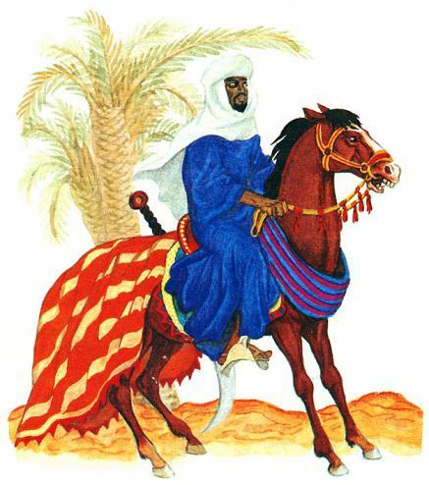А что же Халь? Он тем временем скакал во весь опор и вскорости прибыл во дворец. Первый, кто его встретил, был царь-отец. С глубоким волнением выслушал царь рассказ сына. Теперь он раскаялся в том, что был так несправедлив к черному сыну, душа которого была не одного цвета с его кожей. Сколько храбрости он выказал, сколько прямоты и чистоты в своих поступках! Он оказался искусным и храбрым воином и великодушным по отношению к братьям. Те же ответили ему черной неблагодарностью.Отец сказал Халю, что его братья катаются во дворце неизвестной принцессы, и до него уже дошли досадные слухи об их неуклюжести и слабости. Отец даже начинал опасаться, что трое его незадачливых сыновей могут насмерть расшибиться на мраморных плитах.Как и всегда, будучи храбрым и великодушным, Халь сказал:— Не бойся, отец! Я поеду туда и выручу братьев. Халь вскочил в седло своего вороного коня и поскакал из города. Вдруг конь заговорил:— Доверься мне, принц. Нам предстоит сейчас долгий путь, и мы устанем. Когда я буду обливаться потом, проведи рукой по мне и оботри все свое тело моим потом.Халь так и сделал. По мере того, как юноша втирал в свою кожу конский пот, она становилась все белей и белей.— Посмотри на себя, — сказал конь, — ты стал белым.Халь предстал перед отцом и матерью, и те весьма обрадовались подобному превращению. Царь отправился к принцессе Семи Островов и сказал:— Я утаил от тебя, что есть у меня еще и четвертый сын, ибо уже не надеялся увидеть его живым. Но вот он вернулся из долгого странствия.Халь предстал перед принцессой, она тотчас признала в нем похитителя волшебной Птицы Ночи, но не могла на него сердиться. Она с первого взгляда влюбилась в этого красавца, а он — в нее. На другой же день сыграли свадьбу, и самый красивый из принцев взял в жены принцессу Семи Островов.На этом кончается наша сказка.

